



Catanzaro, 01 Ottobre 2026

Al Dirigente scolastico
A tutto il Personale della scuola
All’albo fisico e on line

Oggetto: assemblea sindacale per tutto il personale della scuola.

La FLC CGIL Area Vasta CZKRVV ai sensi dell’art. 31 del CCNL Istruzione Ricerca 2019 – 2021 e dell’art. 4 del CCNQ del 4/12/2017, comunica l’indizione dell’assemblea sindacale di TUTTO il personale della scuola che si terrà, il giorno 12/10/2026 dalle ore 8,00 alle ore 11,00, presso Liceo Classico Galluppi e, comunque alle prime TRE ore di servizio, con il seguente O.d.g.:

- Manifestazione “La Via Maestra” 17 Ottobre 2026
- Rinnovo parte normativa CCNL 25-27
- Proposte di legge iniziativa popolare APPALTI – SALUTE
- Come si va in pensione nel 2027

Il segretario generale
FLC CGIL Area Vasta CZKRVV
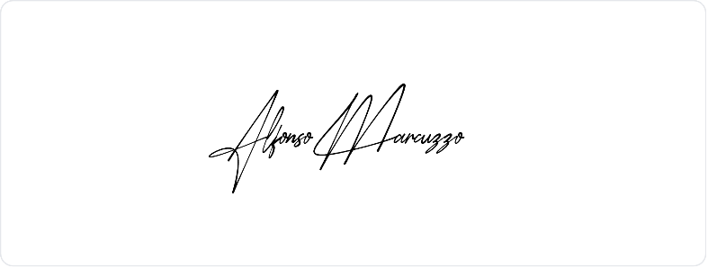
Alfonso Marcuzzo

